CHIESA DI SANTA CROCE ubicata a SASSOFERRATO

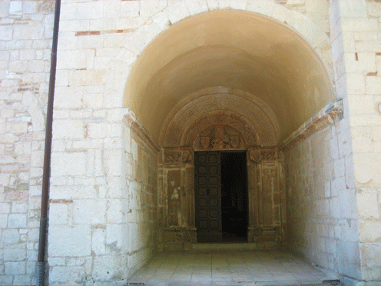
La Chiesa (Abbazia) di S.Croce (Foto1), ubicata a Sassoferrato, a 800 metri circa dal centro storico, in zona di campagna lievemente collinare, fu costruita dai Conti Atti, Signori di Sassoferrato, negli ultimi anni del Sec. XII per i monaci Camaldolesi, con materiali provenienti dalla romana Sentinum (i cui scavi possono essere ammirati nell’omonimo parco archeologico di Sassoferrato).

La Chiesa costituisce una delle più importanti testimonianze di architettura romanica della regione. Gravemente danneggiata dagli eventi sismici del 26 settembre 1997, è stata recentemente restituita al suo antico splendore da un radicale intervento effettuato con i fondi erogati dalla Regione Marche ai sensi della legge 61 del 31.3.1998, per un importo di € 619.748,28 che hanno riguardato sia il consolidamento statico e la struttura architettonica, sia i restauri degli elementi lapidei (capitelli, paraste) e delle decorazioni parietali. Al suo interno affreschi del XIV Secolo.
Foto 1 - Esterno

La Chiesa è stata recentemente riaperta al culto, dopo l’installazione, da parte della Prefettura di Ancona, con i fondi del F.E.C., di un impianto di sicurezza (antifurto e antincendio).

Di particolare pregio, all’interno dell’edificio sacro, le 4 lapidi di epoca presumibilmente romana, oltre ai 14 rilievi architettonici murati e di un cippo nella cappella sinistra della controfacciata (Foto 2,3,4).

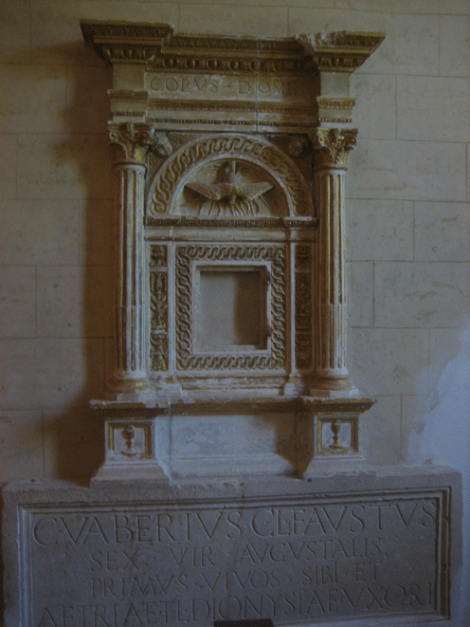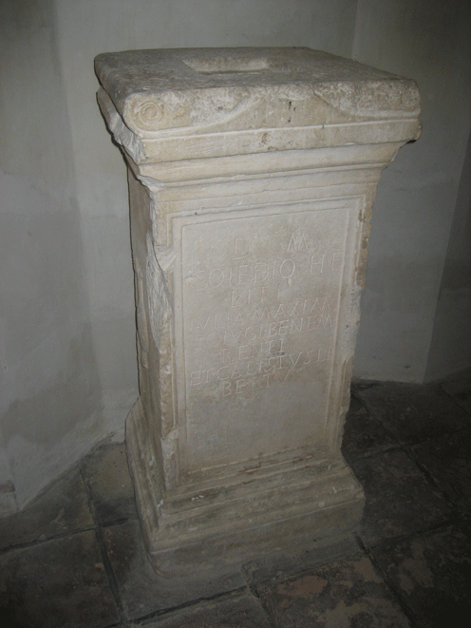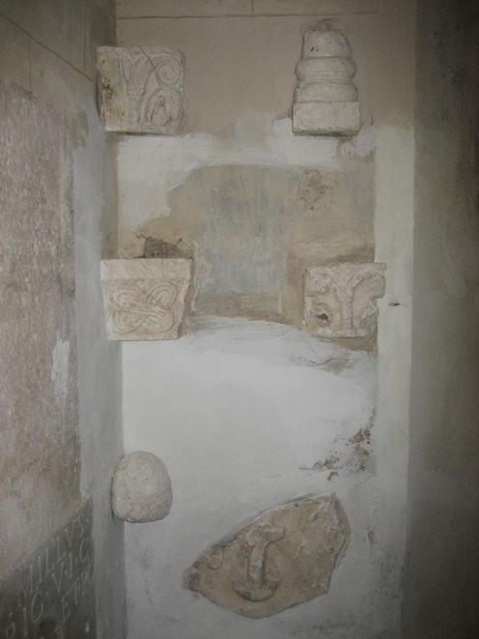
Foto 4 - lapidi e cippi murari
Foto 2 - lapidi e cippi murari
Foto 3 - lapidi e cippi murari
Tra le opere pittoriche si segnalano lo splendido dipinto su tela raffigurante “SS.Benedetto, Mauro, Placido, Pier Damiani e Scolastica (Patrocinio di S.Benedetto) di P.P.Agabiti (Foto 5), nonché lo stupendo polittico su tavola raffigurante “Madonna con Bambino e Santi” di Giovanni Antonio da Pesaro (ora conservato presso la Galleria Nazionale delle Marche” di Urbino) (Foto 6 e 7).

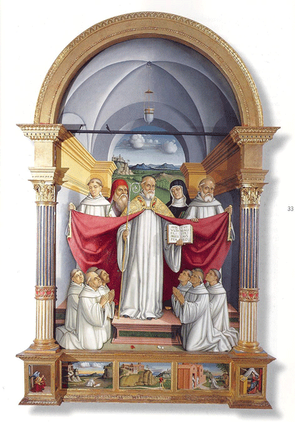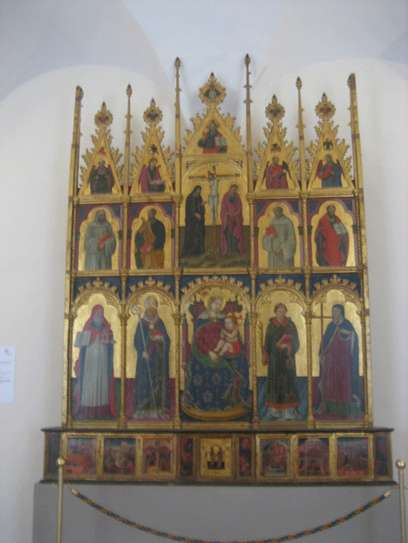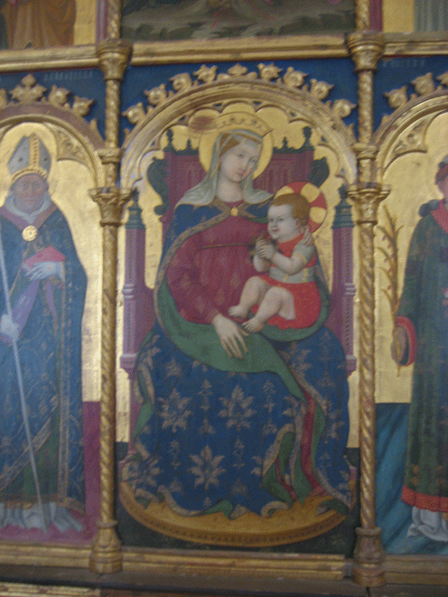
Foto 5 - Agabiti
Foto 6 - polittico di Giovanni Antonio da Pesaro
Foto 7 - polittico di Giovanni Antonio da Pesaro (particolare)

Da segnalare, infine, gli stupendi affreschi collocati nell’abside sinistro raffigurante “S.Benedetto e S.Scolastica) (Foto 8), nell’abside destro, raffigurante”s.Biagio”(Foto 9) e soprattutto il maestoso “Storie di S.Tommaso, Madonna con Bambino, Crocifissione” (Foto 10) collocato nella parete sinistra della Chiesa.

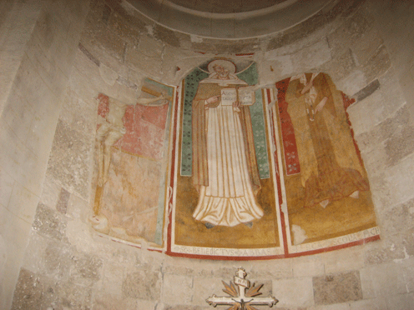
Foto 8 - S.Benedetto e S.Scolastica
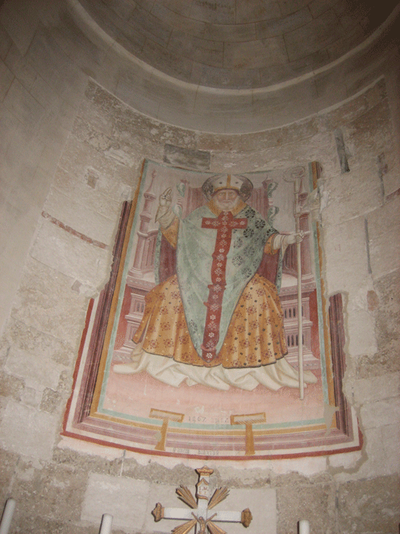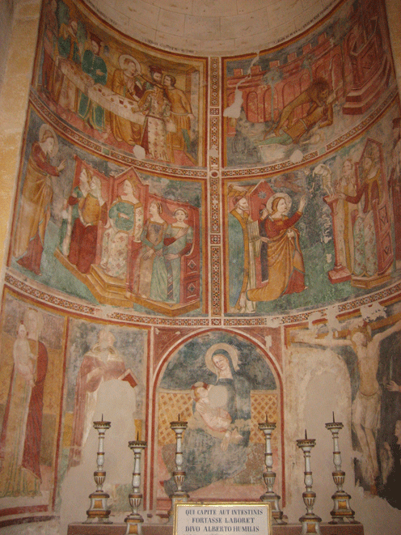
Foto 9 - affresco S.Biagio
Foto 10 - affresco Storie di S.Tommaso, Madonna con Bambino, Crocifissione

